桃園市立壽山高級中等學校轉科申請表
申請日期： 年 月 日
原班級 | 年 班 號 | 學 號 |  | 姓 名
原科別 | 科 |  | 欲轉入科別 | 科

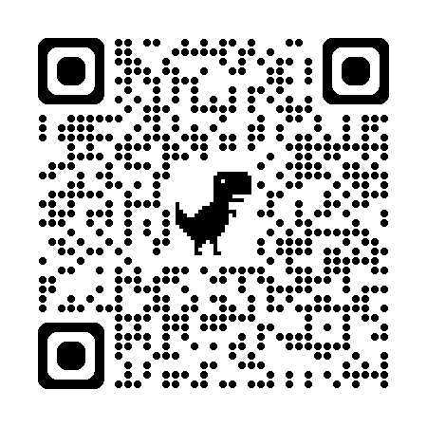
本人已詳讀「桃園市立壽山高級中等學校學生轉科實施要點」（請掃描左方QR碼），並充分瞭解轉科的潛在風險。經過與家長、師長溝通輔導下，仍決定於此時辦理轉科。本申請表送交註冊組後，表示本人已完成轉科申請手續，不得以任何理由反悔或放棄申請。未來學分結算或校內推甄願接受校方輔導安排，如果權益有任何損失，本人自行負責，絕無異議。

學生自述 | （請詳填轉科原因：需含1.學習的困境、2.擅長的科目、3.轉科的原因、4.轉科後的規劃）  學生簽名：
家長意見 | □ 同意 □ 不同意 家長簽名：
導 師  晤談紀錄 | □ 同意 □ 不同意 導師簽名：
輔 導 室  晤談紀錄 | 輔導老師簽名：
科 主 任  晤談紀錄 | 科主任簽名：
注意事項 | - 本表請於113年12月11日(三)中午12：30前繳回註冊組，逾期不予受理。  - 請輔導室協助提供轉科學生之興趣量表結果，以供家長及師長約談記錄用。  - 請同學務必審慎考慮，不得反覆申請轉科，以維班級常規正常運作。  - 本申請表經審查後依決議公告後執行。

本申請表送交註冊組後，表示已完成轉科申請手續，不得以任何理由反悔或放棄申請。

註冊組長核章 | 設備組長核章 | 生輔組長簽章 | 教務主任核章 | 審核結果
 |  | 該生無小過紀錄（含）以上

